Abraham Quintana Micó 1DAW semi B

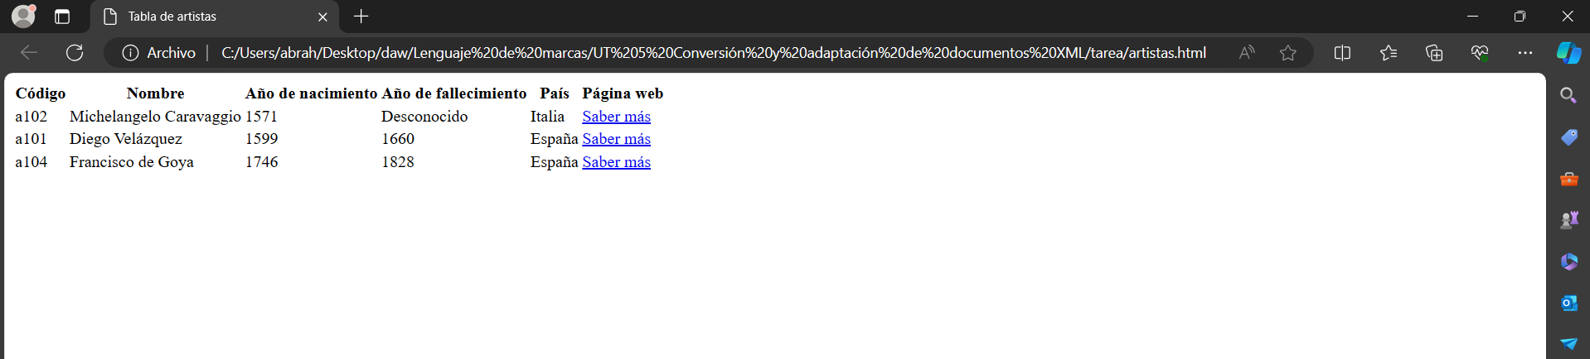
Lamentablemente por razones laborales, estaré de viaje hasta el lunes 6, y no tengo tiempo para crear la documentación como se pide.
Añado el pantallazo con el resultado final de salida al abrir el html

